17.04.2020 Е – 81 Веб - заняття
Урок української літератури. Тема: Осип Турянський. Коротко про письменника. Поема у прозі «Поза межами болю»: умовність зображення (події поза конкретним часом і простором).
Інструкція до вивчення теми уроку
- Ознайомтеся з теоретичним матеріалом уроку.
- Запишіть основні положення до зошита.
- Прочитайте поему в прозі «Поза межами болю»
https://ukrlit.net/short2014/317.html
- Виконайте практичне завдання.

Теоретичний матеріал до уроку

Для зацікавлених: подивіться навчальне відео

Осип Турянський. Поема у прозі «Поза межами болю»

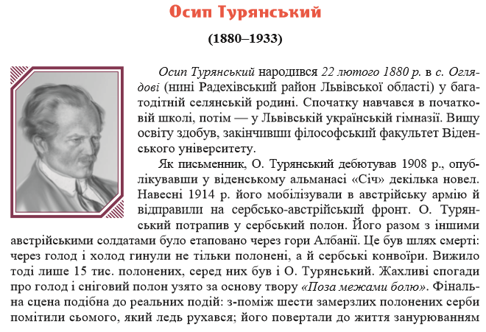
Сторінки життєпису Осипа Турянського

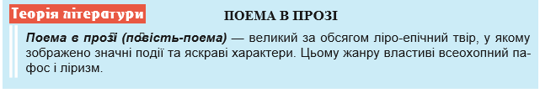
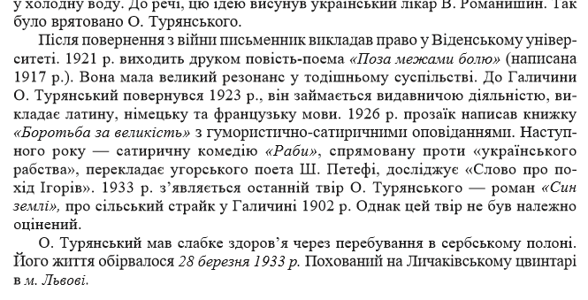

Паспорт твору «Поза межами болю»
Тема: зневага до війни, висвітлення її безглуздості та жорстокості по відношенню до людей. Возвеличення моральної сили людини, міцності духу та прагнення жити, незважаючи ні на що.
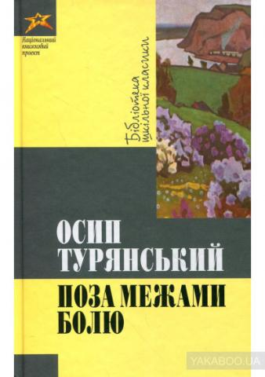
Ідея: заклик до взаємоповаги, взаєморозуміння між різними народами. Віра у те, що українська нація стане вільною та незалежною.
Жанр твору: поема у прозі
Проблеми, порушені в тексті:
- влада і народ;
- війна та народ;
- гроші: всевладдя та непотрібність;
- людські цінності в надскладних ситуаціях;
- заперечення війни як необхідності.
Сюжет: перебіг, сюжетні лінії.
Все у творі «Поза межами болю» пов’язане з війною, адже персонажі — це семеро солдатів, які спромоглися втекти з-під варти. Голодні, бо не їли вже з десяток днів та вбрані в легкий одяг у зимовий час, вони, практично, не мають шансу вижити, але не втрачають надію. Щоправда, весь твір супроводжується стражданнями людей: вони марять, згадують своє минуле життя та людей, що залишилися вдома. Поступово автор розкриває нам характеристику образів: чому вони стали такими, як є, що сталося в їхньому житті до війни і як вона змінила їх самих та їхнє життя.
Головні герої. Певно, що автор не даремно наголошує на національності солдатів: 2 з них — серби, ще 2 — українці, а також угорець, австрієць та поляк. У боротьбі за своє життя вони знаходять дружбу і стає зрозуміло, що люди, які відрізняються за походженням, нацією можуть знаходити спільне, чудово взаємодіяти між собою та залишатися людьми.
Композиція:
ліричний відступ. Роздум автора про війну, про негатив, який вона несе, про скалічені людські долі, адже солдати, хоч і не з власної волі, але стали злочинцями, вбиваючи таких самих невинних по той бік барикади.
експозиція. Зображення «каравану» військових у полоні. Автор яскраво змалював негідне поводження з людьми, надзвичайну жорстокість конвоїрів.
зав’язка. Втеча семи чоловіків в нікуди.
кульмінація. Наближається ніч. Через те, що чоловіки погано одягнені, ночівля на снігу та морозі — стовідсоткова смерть. Дрова були знайдені, але не було чим їх розпалити. Єдине, що могло допомогти — одяг. Але роздягтися — це, знову ж таки, вірна смерть. Тому на думку втомлених людей приходить страшна, але справедлива ідея, яку було названо «танець смерті» — бігання круг вогнища до часу, поки хтось із них, знеможений, голодний більше тижня, замерзлий і виснажений до безтями, впаде. Так і зробили. Найбільш слабким виявився Бояні. З нього зняли одяг, яким розпалили вогнище. Чоловік від холоду відійшов у світи першим, але не останнім.
розвиток дії. Ще 5 смертей.
розв’язка. Приходить до тями на лікарняному ліжку той, хто вижив, один із семи — Оглядівський, що є прототипом автора О. Турянського, адже твір є автобіографічним і всі описані жахи літератор пережив насправді.

Практичне завдання
Літературний диктант.
1) У якому краї народився Осип Турянський?
2) Що стало основою для написання твору «Поза межами болю»?
3) Назвіть жанр твору «Поза межами болю».
4) Про кого з героїв сказано: «Його скрипка – це це було все, що воєнна доля йому лишила»?
5) Що поділили між собою на обід товариші?
6) Хто був морально найслабший з героїв?
7) Кого з героїв зрадила дружина?
8) Хто з героїв сумує за батьком, матір’ю, родичами?
9) Хто з героїв колись був балетмейстером?
10) Який вчинок Оглядівського зворушив товаришів?
11) Ким марив Оглядівський, коли залишився один?
12) Кому присвятив повість-поему автор?

